Ngày soạn: ……………………………………….
Ngày dạy: ………………………………………..
TIẾT 32 + 33 - BÀI 15. ĐỜI SỐNG CỦA NGƯỜI VIỆT THỜI KÌ VĂN LANG, ÂU LẠC
I. MỤC TIÊU
1. Kiến thức:
- Mô tả được đời sống vật chất và tinh thần của cư dân Văn Lang – Âu Lạc
2. Năng lực:
- Năng lực chung: Năng lực giao tiếp, hợp tác: Trao đổi, thảo luận để thực hiện các nhiệm vụ học tập. Năng lực giải quyết vấn đề và sáng tạo: Sử dụng các kiến thức đã học ứng dụng vào thực tế, tìm tòi, phát hiện giải quyết các nhiệm vụ trong cuộc sống.
- Năng lực riêng: Nêu được những nét chính trong đời sống vật chất, tinh thần của
cư dân Văn Lang, Âu Lạc. Liên hệ được những phong tục trong văn hoá Việt Nam hiện nay kế thừa từ thời Văn Lang - Âu Lạc
3. Phẩm chất:
- Có ý thức trách nhiệm giữ gìn, bảo tồn và phát huy các giá trị văn hoá dân tộc.
- Yêu nước, ghi nhớ công ơn xây dựng đất nước của tổ tiên.
II. THIẾT BỊ DẠY HỌC VÀ HỌC LIỆU
1. Chuẩn bị của giáo viên
- Giáo án, máy tính
2. Chuẩn bị của học sinh:
- Vở ghi, SGK
- Tranh ảnh, tư liệu sưu tầm liên quan đến bài học (nếu có) và dụng cụ học tập theo yêu cầu của GV.
III. TIẾN TRÌNH DẠY HỌC
HOẠT ĐỘNG 1: MỞ ĐẦU
a) Mục tiêu: - Kết nối kiến thức của bài cũ vào nội dung bài học.
- HS nắm được các nội dung cơ bản của bài học thông qua câu hỏi, phát triển tạo tâm thế đi vào tìm hiểu bài mới.
b) Tổ chức thực hiện:
Hoạt động của GV và HS | Nội dung
Bước 1: Chuyển giao nhiệm vụ (GV)  GV giao nhiệm vụ: Thi viết từ khóa  Cả lớp sẽ chia làm 4 nhóm  Các nhóm sẽ viết các từ khóa liên quan đến chủ đề Văn Lang, Âu Lạc  Trong thời gian 3 phút, nhóm nào viết được nhiều nhất sẽ giành chiến thắng.  Câu hỏi mở rộng: Dựa vào đâu người ta biết được về cuộc sống của cư dân Văn Lang – Âu Lạc?  Bước 2: Thực hiện nhiệm vụ học tập  HS: Suy nghĩ và tìm các từ khóa liên quan.  Bước 3: Báo cáo thảo luận  GV:- Yêu cầu HS đại diện nhóm lên trả lời câu hỏi.  HS: - Trả lời câu hỏi của GV và theo dõi, nhận xét, bổ sung cho bạn (nếu cần).  Bước 4: Kết luận, nhận định (GV)  - Chuyển dẫn vào hoạt động hình thành kiến thức mới. | - Những từ khóa liên quan đến chủ đề Văn Lang – Âu Lạc đã học ở bài trước
GV dẫn dắt vấn đề: Các em thân mến, Văn Lang, Âu Lạc là những nhà nước sơ khai đầu tiên trên đất nước ta, đặt nền móng cho một Việt Nam giàu bản sắc như ngày nay. Bài học này, chúng ta cùng ngược dòng thời gian để trở về tìm hiểu thời kì cha ông ta vừa dựng nước, vừa giữ nước, vừa xây làng lập xóm, làm nhà, trồng lúa, kiến tạo cuộc sống mới và cùng nhau tạo nên một nền văn hóa phù hợp với điều kiện riêng của dân tộc. Bài 15. Đời sống của người Việt thời kì Văn Lang – Âu Lạc.
HOẠT ĐỘNG 2: HÌNH THÀNH KIẾN THỨC MỚI
1. Đời sống vật chất
a) Mục tiêu: HS hiểu đời sống vật chất của cư dân Văn Lang, Âu Lạc
b) Tổ chức thực hiện:
Hoạt động của GV và HS | Nội dung
Bước 1: Chuyển giao nhiệm vụ (GV)  Trò chơi “Giải mã hiện vật”  - GV: Sử dụng công cụ hỗ trợ chiếu hình ảnh và đặt ra yêu cầu:  ?/ Quan sát và giải mã các hình ảnh dưới đây để tìm hiểu về đời sống vật chất của cư dân Văn Lang, Âu Lạc  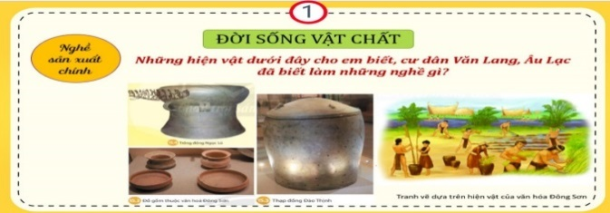  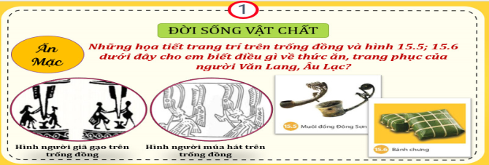  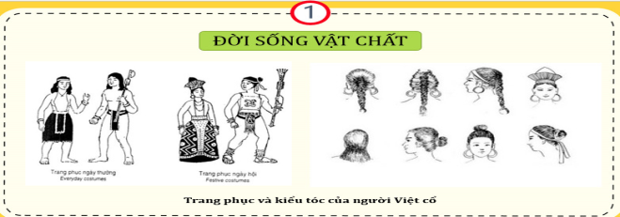  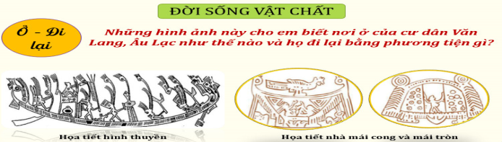  ?/ Từ hình ảnh được giải mã, em hãy hoàn thành bảng thông tin  Bước 2: Thực hiện nhiệm vụ học tập  HS suy nghĩ cá nhân, quan sát các hình ảnh và giải mã hiện vật để tìm ra đặc điểm về đời sống vật chất của cư dân Văn Lang – Âu Lạc và hoàn thành bảng  GV hướng dẫn, hỗ trợ các em.  Bước 3: Báo cáo thảo luận  GV: - Hướng dẫn HS trình bày, nhận xét (nếu cần).  - Hướng dẫn HS hoàn thành bảng theo mẫu  HS: - Trả lời câu hỏi của GV.  - HS còn lại quan sát, theo dõi bạn trình bày và bổ sung cho nhóm bạn (nếu cần).  Bước 4: Kết luận, nhận định (GV)  - Nhận xét về thái độ học tập & sản phẩm học tập của HS và chốt kiến thức.  - GV mở rộng bằng video tư liệu, cho học sinh xem những đặc điểm về đời sống vật chất của cư dân Văn Lang – Âu Lạc để học sinh ghi nhớ bài học tốt hơn.
  Nghề sản xuất chính | Ăn | Mặc | Ở | Đi lại
  Nghề sản xuất chính | Ăn | Mặc | Ở | Đi lại
  Nghề nông trồng lúa nước, trồng dâu, nuôi tằm, đánh cá,… | - Thức ăn chính là gạo nếp, gạo tẻ, rau, cá, muối… | - Nam đóng khố, cởi trần, đi chân đất  - Nữ mặc váy, có yếm che  Tóc để ngang vai, búi tó hoặc tết đuôi sam | Nhà sàn mái cong, mái tròn | Chủ yếu bằng thuyền
  Nghề luyện kim, đúc đồng, rèn sắt, làm đồ gốm,… | - Ngày lễ tết có thêm bánh chưng, bánh giầy,… | Dịp lễ hội: đội thêm mũ lông chim, nữ mặc váy xòe, đeo trang sức,… | Thường làm nhà ở vùng đất cao ven sông
2. Đời sống tinh thần
a) Mục tiêu: HS hiểu đời sống tinh thần của cư dân Văn Lang, Âu Lạc
b) Tổ chức thực hiện:
Hoạt động của GV và HS | Nội dung
Bước 1: Chuyển giao nhiệm vụ (GV)  - GV: Sử dụng công cụ hỗ trợ chiếu hình ảnh và đặt ra yêu cầu:  ? Dựa vào thông tin SGK, tư liệu H15.8 và H15.9, em hãy cho biết những điểm nổi bật trong đời sống tinh thần của cư dân Văn Lang, Âu Lạc?  ? Dựa vào hình bên dưới, em hãy miêu tả hoạt động vui chơi giải trí đang diễn ra?  Em có nhận xét gì về đời sống tinh thần của người Việt cổ?  Câu hỏi mở rộng:  ? Hãy kể tên các trống đồng mà em biết?  Trống đồng được người Việt cổ dùng để làm những việc gì?  Những họa tiết in trên trống đồng phản ánh điều gì?  Em có biết ý nghĩa của biểu tượng mặt trời ở giữa mặt trống không?  Bước 2: Thực hiện nhiệm vụ học tập  HS suy nghĩ cá nhân, có thể thảo luận luận nhóm đôi để trả lời các câu hỏi  GV hướng dẫn, hỗ trợ các em thảo luận nhóm (nếu cần).  Bước 3: Báo cáo thảo luận  GV: - Hướng dẫn HS trình bày, nhận xét (nếu cần).  HS: - Trả lời câu hỏi của GV..  - HS còn lại quan sát, theo dõi bạn trình bày và bổ sung cho nhóm bạn (nếu cần).  Bước 4: Kết luận, nhận định (GV)  - Nhận xét về thái độ học tập & sản phẩm học tập của HS và chốt kiến thức. | - Phong tục, tập quán  + Người Việt có tục xăm mình, ăn trầu, nhuộm răng đen, làm bánh chưng, bánh giầy  + Tổ chức lễ hội gắn với nền nông nghiệp trồng lúa nước  - Tín ngưỡng  + Thờ cúng tổ tiên, thờ các vị thần trong tự nhiên như thần Núi, thần Sông, thần Mặt trời,…  + Người chết được chôn trong các quan tài hình thuyền, trong thạp cùng công cụ lao động và đồ trang sức
- GV mở rộng về phần tìm hiểu Trống đồng bằng cách cung cấp các thông tin về hiện vật này.
Trống đồng là một loại nhạc cụ gõ bằng đồng hiện diện tại vùng Đông Nam Á và miền Nam Trung Quốc, xuất hiện từ thời đại đồ đồng.
Trống đồng không chỉ có chức năng nhạc khí mà còn có những chức năng khác như làm biểu tượng cho quyền lực, tôn giáo...
Trống được sử dụng trong các nghi lễ tôn giáo, trong lễ hội và trong chiến tranh khi người thủ lĩnh bộ lạc kêu gọi mọi người từ khắp nơi tụ về để cùng chiến đấu.
Biểu tượng Mặt trời ở giữa mặt trống thể hiện cho sự tôn sùng và biết ơn thần Mặt trời.
HOẠT ĐỘNG 3: LUYỆN TẬP
a) Mục tiêu: Củng cố lại kiến thức đã học thông qua bài tập, câu hỏi lí thuyết.
b) Tổ chức thực hiện:
Bước 1: Chuyển giao nhiệm vụ (GV):
Bài tập 1: Em hãy kể tên ít nhất 3 phong tục trong văn hóa của Việt Nam hiện nay được kế thừa từ thời Văn Lang, Âu Lạc?
Bài tập 2:
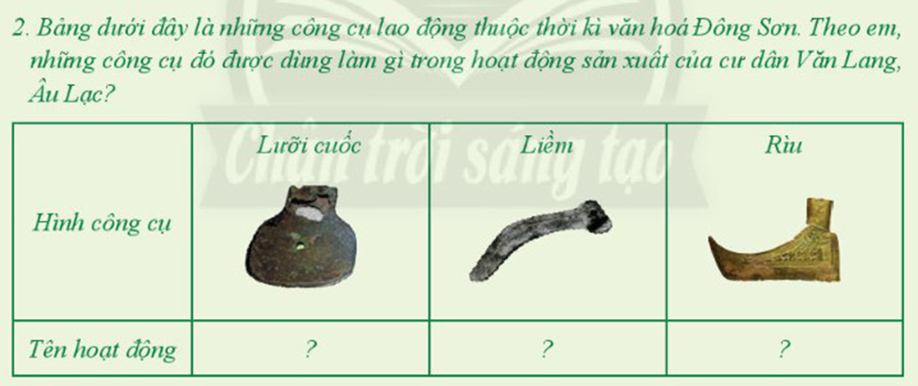
Bước 2: Thực hiện nhiệm vụ học tập
HS suy nghĩ cá nhân và trả lời câu hỏi
GV hướng dẫn, hỗ trợ các em (nếu cần).
Bước 3: Báo cáo thảo luận
- GV yêu cầu HS trình bày câu trả lời của mình,
- HS trình bày, theo dõi, nhận xét, đánh giá và bổ sung cho bài của bạn (nếu cần).
Bước 4: Kết luận, nhận định (GV): GV nhận xét bài làm của HS.
HOẠT ĐỘNG 4: VẬN DỤNG
a) Mục tiêu: Củng cố và mở rộng kiến thức nội dung của bài học cho HS
b) Tổ chức thực hiện
Bước 1: Chuyển giao nhiệm vụ (GV): (GV giao nhiệm vụ trải nghiệm)
Hãy thử trải nghiệm kĩ thuật đúc đồng của cư dân Văn Lang, Âu Lạc
- Dùng khoảng 3 cây nến, rút bỏ sợi chỉ ở giữa
- Cho nến vào một chiếc nồi nhỏ và đun lên cho đến khi nến chảy ra.
- Dùng một hộp đựng cát mịn, tưới nước ẩm. Tạo và in hình trên cát mịn để thành khuôn.
- Đổ nến đã nóng chảy vào khuôn.
- Đợi cho nến nguội và nhấc ra.
- Vậy là bạn đã đúc xong một đồ vật rồi đó.

Bước 2: Thực hiện nhiệm vụ học tập
- GV hướng dẫn các em cách thực hiện hoạt động trải nghiệm
- HS đọc và xác định yêu cầu của bài tập.
Bước 3: Báo cáo, thảo luận
- GV hướng dẫn các em cách nộp sản phẩm cho GV sau khi hoàn thành.
- HS chụp ảnh và nộp lại cho GV qua hệ thống CNTT mà GV hướng dẫn.
Bước 4: Kết luận, nhận định (GV)
- Nhận xét ý thức làm bài của HS.
* HƯỚNG DẪN VỀ NHÀ:
- Học bài và hoàn thành bài tập.
- Đọc trước bài 16. Chính sách cai trị của phong kiến phương Bắc và sự chuyển biến của Việt Nam thời kì Bắc thuộc
+ Một số chính sách cai trị của các triều đại phong kiến phương Bắc trong thời kì Bắc thuộc
+ một số chuyển biến quan trọng về kinh tế, xã hội, văn hóa ở Việt Nam trong thời Bắc thuộc

